

Samacharviswa English, Hindi, Gujarati News agency

UDYAM-GJ-01-0352095 (M0) 8128121059 & 9427027256

તા.07-06-2026

વિશ્વ યોગાસન ચેમ્પિયનશિપમાં ભારતનો દબદબો યથાવત્
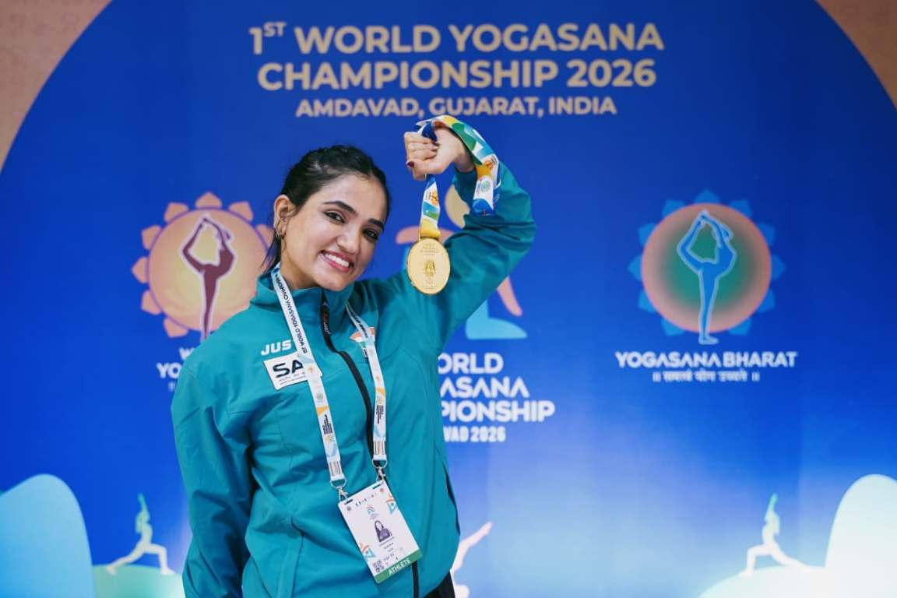

ગુજરાતની હીના રાજગોરે સુવર્ણ ચંદ્રક જીતી ભારતના સ્વર્ણિમ અભિયાનનું નેતૃત્વ કર્યું, 50 પદકો સાથે ભારત ટોચ પર

અમદાવાદ
અમદાવાદના ઈકેએ એરેનામાં યોજાઈ રહેલી પ્રથમ વિશ્વ યોગાસન ચેમ્પિયનશિપ-2026માં ભારતે પોતાના શાનદાર પ્રદર્શનનો સિલસિલો જાળવી રાખ્યો છે. સ્પર્ધાના અંતિમ દિવસ પૂર્વે ભારત 40 સુવર્ણ, 8 રજત અને 2 કાંસ્ય સહિત કુલ 50 પદકો સાથે પદક કોષ્ટકમાં પ્રથમ સ્થાને છે. ગુજરાતની હીના રાજગોરે સિનિયર-બી મહિલા ફોરવર્ડ બેન્ડ સ્પર્ધામાં સુવર્ણ ચંદ્રક જીતી ભારતના સ્વર્ણિમ અભિયાનને વધુ મજબૂત બનાવ્યું હતું.

હીના રાજગોરની ઘરઆંગણેકમાલ
ગુજરાતના ભુજની રહેવાસી અને યોગ વિષયમાં પીએચડી કરી રહેલી હીના રાજગોરે ફોરવર્ડ બેન્ડ સિનિયર-બી મહિલા વિભાગમાં 43.50 ગુણ સાથે સુવર્ણ ચંદ્રક જીત્યો હતો. ઓમાનની પ્રીતિ જૈમાનીએ 38.15 ગુણ સાથે રજત ચંદ્રક મેળવ્યો હતો, જ્યારે રશિયાની સ્વેતલાના લુકાશોવા અને જોર્ડનની માયા અલ અલોસ્થાથે સંયુક્ત રીતે કાંસ્ય ચંદ્રક મેળવ્યો હતો.
હીનાએ જણાવ્યું હતું કે ઘરઆંગણે સુવર્ણ જીતવાની લાગણી ખાસ હોય છે. કોવિડ બાદ સ્પર્ધાત્મક યોગાસનમાં આગળ વધવા માટે તેમણે ઘણો સંઘર્ષ કર્યો હતો, પરંતુ માનસિક એકાગ્રતા અને સતત મહેનતના કારણે આજે સફળતા મળી રહી છે.

પદક કોષ્ટકમાં ભારતની મજબૂત આગેવાની
ભારત 50 પદકો સાથે પ્રથમ સ્થાને છે. ભારતના ખાતામાં 40 સુવર્ણ, 8 રજત અને 2 કાંસ્ય ચંદ્રકો છે. જાપાને બે વધુ સુવર્ણ ચંદ્રક જીતતા કુલ 10 પદકો સાથે બીજું સ્થાન મેળવ્યું છે, જ્યારે સિંગાપુર બે સુવર્ણ સહિત કુલ 6 પદકો સાથે ત્રીજા સ્થાને છે.

યોગાસનને વૈશ્વિક રમત તરીકે ઓળખનો ઐતિહાસિક પ્રયાસ
પ્રથમ વિશ્વ યોગાસન ચેમ્પિયનશિપ યોગાસનને વૈશ્વિક સ્પર્ધાત્મક રમત તરીકે સ્થાપિત કરવાની દિશામાં મહત્વપૂર્ણ સાબિત થઈ રહી છે. આ સ્પર્ધા દ્વારા યોગાસનને ભવિષ્યમાં ઓલિમ્પિક માન્યતા અપાવવાના પ્રયાસોને પણ બળ મળી રહ્યું છે.

જાપાન, રશિયા અને ઉઝબેકિસ્તાનના ખેલાડીઓએ પણ જીત્યા સુવર્ણ
જાપાનના હિસાશી વતાનાબેએ સુપાઈન ઇન્ડિવિજ્યુઅલ સિનિયર-બી પુરુષ વિભાગમાં અને ટોમાકો શિમિઝૂએ લેગ બેલેન્સ ઇન્ડિવિજ્યુઅલ સિનિયર-સી મહિલા વિભાગમાં સુવર્ણ ચંદ્રક જીત્યા હતા. રશિયાની સ્વેતલાના લુકાશોવાએ સુપાઈન ઇન્ડિવિજ્યુઅલ સિનિયર-બી મહિલા વિભાગમાં સુવર્ણ મેળવ્યો હતો. જ્યારે કમોલાતદીન રહમાનોવે લેગ બેલેન્સ ઇન્ડિવિજ્યુઅલ સિનિયર-સી પુરુષ વિભાગમાં સુવર્ણ જીતતા ઉઝબેકિસ્તાનને સ્પર્ધાનું પ્રથમ સુવર્ણ અપાવ્યું હતું.

મુખ્ય પરિણામો

આર્ટિસ્ટિક સિંગલ
સબ-જૂનિયર પુરુષ
- સુવર્ણ: રોહન તયાડે (ભારત) – 110.13
- રજત: પ્રયાસ ચૌહાણ (નેપાળ) – 43.39
- કાંસ્ય: યાતિશ કૃષ્ણનાથન (શ્રીલંકા) – 24.35
જૂનિયર મહિલા
- સુવર્ણ: તૃપ્તિ ડોંગરે (ભારત) – 112.63
- રજત: એન્ડ્રિયા સ્ટોયાન (રોમાનિયા) – 65.54
- કાંસ્ય: કિમાની બ્લેક (અમેરિકા) – 57.26
સિનિયર મહિલા
- સુવર્ણ: રુદ્રાક્ષી ભાવે (ભારત) – 114.25
- રજત: લેમ ઙા માન (હોંગકોંગ) – 80.83
- કાંસ્ય: ચાંદની પરિયાર (નેપાળ) – 74.98
સિનિયર પુરુષ
- સુવર્ણ: અર્જુન પરમાર (ભારત) – 99.50
- રજત: બેટ્રોમિયો મકુમ્બી (તાન્ઝાનિયા) અને એલન (ઉઝબેકિસ્તાન) – 80.13
- કાંસ્ય: ઓસવર્ડ લિફુમ્બે (ઝિમ્બાબ્વે) અને વેરોન ઓવિનો (કેન્યા) – 67.09
જૂનિયર પુરુષ
- સુવર્ણ: ઋતિકા બિશ્નોઈ (ભારત) – 112.88
- રજત: સંદેશ ધિતાલ (નેપાળ) – 64.74
- કાંસ્ય: લાથુરશન કૃષ્ણકુમાર (શ્રીલંકા) – 52.23

સુપાઈન ઇન્ડિવિજ્યુઅલ
સિનિયર-એ મહિલા
- સુવર્ણ: નિશા ચાવડા (ભારત) – 38.92
- રજત: નાબિલા બારાઝા (આર્જેન્ટિના) – 36.15
- કાંસ્ય: ગ્વેન ઓંગ કુઈ ફાન (સિંગાપુર) અને સોના સોગોયાન (આર્મેનિયા) – 34.99
સિનિયર-એ પુરુષ
- સુવર્ણ: વિકાસ લાઠર (ભારત) – 39.59
- રજત: કરીમા સ્વાફી (તાન્ઝાનિયા) – 37.92
- કાંસ્ય: શાકિરોવ દિમિત્રિયેવિચ (ઉઝબેકિસ્તાન) – 36.44
સિનિયર-બી મહિલા
- સુવર્ણ: સ્વેતલાના લુકાશોવા (રશિયા) – 38.62
- રજત: અમિતા કુમારી (ભારત) – 37.46
- કાંસ્ય: સૃજના શ્રેષ્ઠા (નેપાળ) – 36.88
સિનિયર-બી પુરુષ
- સુવર્ણ: હિસાશી વતાનાબે (જાપાન) – 41.79
- રજત: રોહિત ચવ્હાણ (ભારત) – 41.78
- કાંસ્ય: દાનિલ રિકોવ (કિર્ગિસ્તાન) અને મોઆતાઝ હિન્દાવી (ઇજિપ્ત) – 38.82

પરંપરાગત યોગાસન
સબ-જૂનિયર મહિલા
- સુવર્ણ: દેવાંશી ગર્ગ (ભારત) – 62.58
- રજત: સુહારિકા કાર્કી (નેપાળ) – 61.00
- કાંસ્ય: આહાના ગોસ્વામી (ઓમાન) – 60.92

ફોરવર્ડ બેન્ડ
સિનિયર-બી મહિલા
- સુવર્ણ: હીના રાજગોર (ભારત) – 43.50
- રજત: પ્રીતિ જૈમાની (ઓમાન) – 38.15
- કાંસ્ય: સ્વેતલાના લુકાશોવા (રશિયા) અને માયા અલ અલોસ્થાથ (જોર્ડન) – 36.96

લેગ બેલેન્સ ઇન્ડિવિજ્યુઅલ
સિનિયર-સી મહિલા
- સુવર્ણ: ટોમાકો શિમિઝૂ (જાપાન) – 31.84
- રજત: ડોમા ચંદા (મોરિશિયસ) – 30.47
- કાંસ્ય: સુધા (ભારત) – 30.30
સિનિયર-સી પુરુષ
- સુવર્ણ: કમોલાતદીન રહમાનોવ (ઉઝબેકિસ્તાન) – 37.33
- રજત: સતીશકુમાર ગુજરાતી (ભારત) – 36.35
- કાંસ્ય: તાકુરો સાતો (જાપાન) – 29.35

અનેક સંસ્થાઓનો સહયોગ
વિશ્વ યોગાસન ચેમ્પિયનશિપ-2026ને કેન્દ્રીય યુવા કાર્યક્રમ અને રમતગમત મંત્રાલય, આયુષ મંત્રાલય, ભારતીય રમત પ્રાધિકરણ (SAI), સ્પોર્ટ્સ ઓથોરિટી ઓફ ગુજરાત, ગુજરાત ટુરિઝમ તથા ગુજરાત યોગાસન સ્પોર્ટ્સ એસોસિએશનનો સહયોગ પ્રાપ્ત થયો છે. આયોજકોના જણાવ્યા મુજબ આ ચેમ્પિયનશિપ યોગાસનને વૈશ્વિક રમત તરીકે સ્થાપિત કરવા અને તેને ઓલિમ્પિક માન્યતા અપાવવાના પ્રયાસોમાં મહત્વપૂર્ણ ભૂમિકા ભજવી રહી છે.

અશોક ગેહલોતનો મોટો દાવો: કોંગ્રેસ અધ્યક્ષ પદ મામલે ફરી ‘ષડયંત્ર’ની ચર્ચા
AdminJune 7, 202601 mins
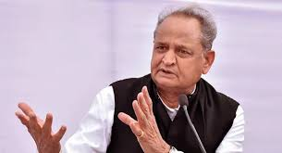
Spread the love

નવી દિલ્હી
કોંગ્રેસના વરિષ્ઠ નેતા અને રાજસ્થાનના પૂર્વ મુખ્યમંત્રી અશોક ગેહલોતે ફરી એકવાર એવો દાવો કર્યો છે કે તેઓ કોંગ્રેસના રાષ્ટ્રીય અધ્યક્ષ બનવાના હતા, પરંતુ પાર્ટીના આંતરિક “આયોજિત ષડયંત્ર”ના કારણે તેમનું નામ અંતિમ ક્ષણે બદલાઈ ગયું હતું. તેમના આ નિવેદનથી રાજકીય વર્તુળોમાં નવી ચર્ચા શરૂ થઈ છે.

અધ્યક્ષ પદ માટે પહેલેથી નિર્ણય થવાનો દાવો
અશોક ગેહલોતે જણાવ્યું કે કોંગ્રેસ હાઈકમાન્ડ, જેમાં તત્કાલીન નેતૃત્વ અને સોનિયા ગાંધીનો પણ સમાવેશ થાય છે, દ્વારા તેમને પાર્ટીના રાષ્ટ્રીય અધ્યક્ષ બનાવવાનો નિર્ણય લગભગ ફાઈનલ થઈ ગયો હતો. તેઓ પોતે પણ આ જવાબદારી સ્વીકારવા માટે સંપૂર્ણ તૈયાર હતા અને તેને પોતાના માટે ગૌરવની બાબત ગણાવતા હતા.

અચાનક બદલાયેલ રાજકીય ઘટનાક્રમ
ગેહલોતના જણાવ્યા અનુસાર, જ્યારે રાજસ્થાનમાં પાર્ટીએ ઓબ્ઝર્વર્સ મોકલ્યા ત્યારે પરિસ્થિતિ ઝડપથી બદલાઈ ગઈ. આ મુલાકાત બાદ રાજકીય સમીકરણોમાં એવો ફેરફાર આવ્યો કે આખું આયોજન અચાનક અટકી ગયું અને અધ્યક્ષ પદની પ્રક્રિયા આગળ વધી શકી નહીં.

‘ષડયંત્ર’નો ગંભીર આક્ષેપ
તેમણે સ્પષ્ટ કહ્યું કે આ માત્ર સામાન્ય આંતરિક મતભેદ નહોતો, પરંતુ એક “આયોજિત ષડયંત્ર” હતું, જેના કારણે તેઓ કોંગ્રેસના સર્વોચ્ચ પદ સુધી પહોંચી શક્યા નહીં. તેમના મતે, આ ઘટનાએ તેમની રાજકીય યાત્રા પર સીધી અસર કરી.

જનમાનસમાં બનેલી ગેરસમજ
ગેહલોતે વધુમાં જણાવ્યું કે આ ઘટનાક્રમ પછી દેશભરમાં એવી છાપ ઉભી થઈ કે તેમણે પોતે અધ્યક્ષ પદ સ્વીકારવાનો ઈનકાર કર્યો હતો. જ્યારે હકીકતમાં તેઓ સંપૂર્ણ રીતે તૈયાર હતા અને પદ છોડવાનો કોઈ નિર્ણય તેમણે લીધો નહોતો.

છબી પર અસર અને સ્પષ્ટીકરણ
વરિષ્ઠ નેતાએ કહ્યું કે આ સમગ્ર વિવાદના કારણે તેમની છબીને નુકસાન થયું છે. આજે પણ તેઓ માને છે કે પરિસ્થિતિઓ અને આંતરિક રાજકીય ઘટનાઓના કારણે તેઓ કોંગ્રેસ અધ્યક્ષ બની શક્યા નહીં, પરંતુ આ અંગેનું સાચું વાસ્તવિક ચિત્ર હજુ સુધી સંપૂર્ણ રીતે બહાર આવ્યું નથી.

ખાનક શાહ અને નક્ષ પટેલને ડબલ ક્રાઉન, ધૈર્ય પરમાર અને કૌશા ભૈરાપુરે બન્યા સિનિયર ચેમ્પિયન
AdminJune 7, 202601 mins
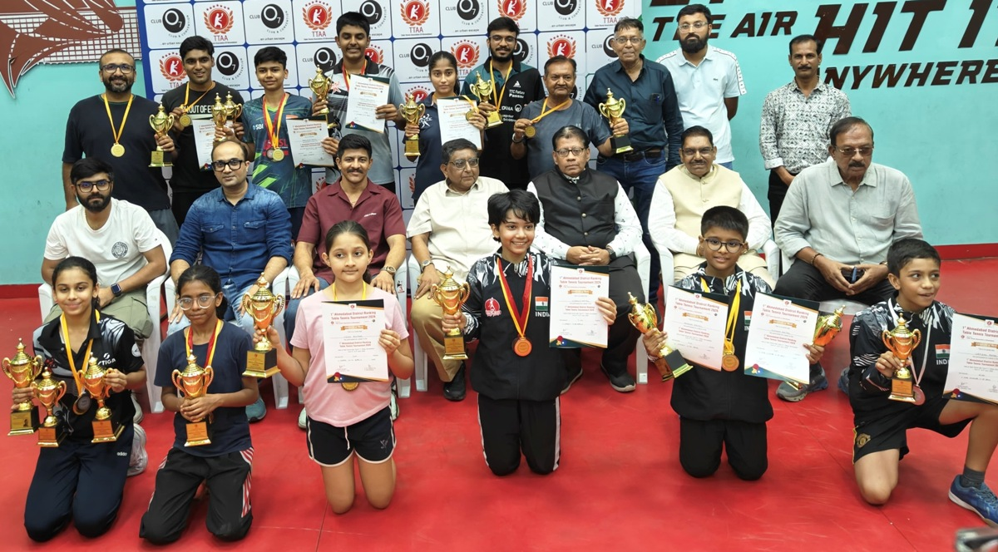
Spread the love

પ્રથમ અમદાવાદ જિલ્લા રેન્કિંગ ટેબલ ટેનિસ ટૂર્નામેન્ટનું ભવ્ય સમાપન; વિવિધ વયજૂથોમાં ખેલાડીઓનો ઉત્કૃષ્ટ દેખાવ
અમદાવાદ,
ટેબલ ટેનિસ એસોસિએશન ઓફ અમદાવાદ (TTAA) દ્વારા ક્લબ O7, શેલા ખાતે આયોજિત પ્રથમ અમદાવાદ જિલ્લા રેન્કિંગ ટેબલ ટેનિસ ટુર્નામેન્ટ-2026નું શનિવારે રોમાંચક ફાઇનલ્સ સાથે સફળ સમાપન થયું હતું. શહેરના પ્રતિભાશાળી ખેલાડીઓએ વિવિધ વયજૂથોમાં ઉચ્ચ કક્ષાની રમતનું પ્રદર્શન કરતાં ચેમ્પિયનશિપ માટે જોરદાર સંઘર્ષ કર્યો હતો. ટુર્નામેન્ટમાં ખાનક શાહ અને નક્ષ પટેલ સૌથી સફળ ખેલાડીઓ તરીકે ઉભરી આવ્યા હતા. બંનેએ પોતાની-પોતાની વયજૂથની બે-બે સ્પર્ધાઓમાં વિજય મેળવી ડબલ ક્રાઉન હાંસલ કર્યો હતો. સિનિયર વર્ગમાં ધૈર્ય પરમાર અને કૌશા ભૈરાપુરેએ અનુક્રમે પુરુષ અને મહિલા સિંગલ્સના ખિતાબ પોતાના નામે કર્યા હતા.

સિનિયર સિંગલ્સમાં ધૈર્ય અને કૌશાનો દબદબો
ટુર્નામેન્ટની સૌથી વધુ ચર્ચાસ્પદ મેન્સ સિંગલ્સ ફાઇનલમાં ત્રીજા ક્રમાંકિત ધૈર્ય પરમારે ટોચના ક્રમાંકિત સોહમ ભટ્ટાચાર્યાને 4-2 (12-10, 11-6, 11-13, 11-4, 9-11, 11-7)થી હરાવી ચેમ્પિયન બનવાનો ગૌરવ મેળવ્યો હતો. બંને ખેલાડીઓ વચ્ચે જોરદાર ટક્કર જોવા મળી હતી, પરંતુ નિર્ણાયક ક્ષણોમાં ધૈર્યે વધુ સચોટ રમત દાખવી હતી.
વુમન્સ સિંગલ્સની ફાઇનલમાં ટોચની ક્રમાંકિત કૌશા ભૈરાપુરેએ ફિઝા પવારને 4-2 (11-3, 11-6, 11-8, 5-11, 6-11, 11-5)થી હરાવી ખિતાબ જીત્યો હતો. શરૂઆતની ત્રણ ગેમમાં એકતરફી લીડ મેળવ્યા બાદ કૌશાએ મેચ પર મજબૂત પકડ જાળવી રાખી હતી.

ખાનક શાહનો શાનદાર દેખાવ
ખાનક શાહે સમગ્ર ટુર્નામેન્ટ દરમિયાન સતત શ્રેષ્ઠ રમતનું પ્રદર્શન કર્યું હતું. જુનિયર (U-17) ગર્લ્સ સિંગલ્સની ફાઇનલમાં તેણે ફિઝા પવારને 3-0 (11-8, 11-8, 11-9)થી હરાવી પ્રથમ ખિતાબ જીત્યો હતો. ત્યારબાદ સબ-જુનિયર (U-15) ગર્લ્સ સિંગલ્સની ફાઇનલમાં પણ ફિઝા પવાર સામે 3-1 (14-12, 14-12, 9-11, 11-9)થી વિજય મેળવી બીજો ખિતાબ પોતાના નામે કર્યો હતો.
જોકે, જુનિયર (U-19) ગર્લ્સ સિંગલ્સની ફાઇનલમાં તેને ત્રીજા ક્રમાંકિત નિત્યા ચોક્સી સામે સાત ગેમ સુધી ચાલેલી રોમાંચક મેચમાં 3-4થી પરાજયનો સામનો કરવો પડ્યો હતો. નિત્યાએ 4-3 (11-8, 11-9, 3-11, 11-6, 10-12, 7-11, 11-8)થી જીત મેળવી ચેમ્પિયનશિપ જીતી હતી.

નક્ષ પટેલનો પણ ડબલ વિજય
નક્ષ પટેલે સબ-જુનિયર (U-15) બોયઝ સિંગલ્સમાં વાત્સલ પટેલને 3-1 (11-6, 11-5, 8-11, 11-4)થી હરાવી ખિતાબ જીત્યો હતો. ત્યારબાદ કેડેટ (U-13) બોયઝ સિંગલ્સની ફાઇનલમાં તેણે બીજા ક્રમાંકિત શ્લોક દવેને 3-0 (12-10, 11-6, 11-5)થી પરાજય આપીને ટુર્નામેન્ટમાં પોતાનો બીજો ખિતાબ જીત્યો હતો.

જુનિયર વર્ગમાં જોરદાર ટક્કર
જુનિયર (U-19) બોયઝ સિંગલ્સની ફાઇનલ ટુર્નામેન્ટની સૌથી રોમાંચક મેચોમાંથી એક રહી હતી. ચોથા ક્રમાંકિત અભિલક્ષ પટેલે ત્રીજા ક્રમાંકિત હિમાંશ દહિયાને 4-3 (6-11, 11-8, 5-11, 12-10, 8-11, 11-7, 11-7)થી હરાવી ખિતાબ જીત્યો હતો. સાત ગેમ સુધી ચાલેલી આ મેચે દર્શકોને અંત સુધી બેઠા રાખ્યા હતા.
અંડર-17 બોયઝ સિંગલ્સમાં દ્વિજ ભાલોડિયાએ ટોચના ક્રમાંકિત મલવ પંચાલને 3-2 (8-11, 11-6, 8-11, 11-2, 11-4)થી હરાવી ચેમ્પિયન બન્યો હતો.

ઉભરતી પ્રતિભાઓએ પણ છોડી છાપ
કેડેટ (U-13) ગર્લ્સ સિંગલ્સમાં ઝિનાલી પટેલે જેન્સી મોદીને 3-2થી હરાવી ખિતાબ જીત્યો હતો. હોપ્સ (U-11) બોયઝ સિંગલ્સમાં સાહસ મંગલે રુશિલ ત્રિવેદીને 3-1થી હરાવ્યો હતો, જ્યારે ગર્લ્સ વિભાગમાં વિહા રાઠોડે મિશા સોનીને 3-1થી હરાવી ચેમ્પિયનશિપ પોતાના નામે કરી હતી.
હોપ્સ (U-09) બોયઝ સિંગલ્સમાં શિવાન સેજવાણી અને ગર્લ્સ વિભાગમાં દુર્વા શાહ વિજેતા બન્યા હતા.

ડબલ્સ અને વેટરન્સ વિભાગમાં પણ જોરદાર સ્પર્ધા
ઓપન ડબલ્સમાં અભિલાશ રાવલ અને અભિલક્ષ પટેલની જોડીએ સોહમ ભટ્ટાચાર્યા અને સાહિબજોત સિંહ જાગ્ગીની જોડીને હરાવી ખિતાબ જીત્યો હતો. આ સાથે અભિલક્ષ પટેલે જુનિયર (U-19) બોયઝ સિંગલ્સ અને ઓપન ડબલ્સ એમ બે ખિતાબ જીતી પોતાની સફળતા વધુ યાદગાર બનાવી હતી.
વેટરન્સ વિભાગમાં મેન્સ 39+ સિંગલ્સમાં નમન ખંડારે નિરવ પટેલને 3-1થી હરાવ્યો હતો. મેન્સ 49+ સિંગલ્સમાં દિવ્યેશ વોરાએ હશિત પાઠક સામે 3-1થી જીત મેળવી હતી, જ્યારે મેન્સ 59+ સિંગલ્સમાં રણજિત નગાડિયાએ સંજય તાયલને 3-1થી હરાવી ખિતાબ જીત્યો હતો.

સુરતમાં ખાડી સફાઈ અને પ્રિ-મોન્સૂન કામગીરીની આરોગ્ય રાજ્યમંત્રી પ્રફુલ પાનશેરિયાએ સમીક્ષા કરી
AdminJune 7, 202601 mins
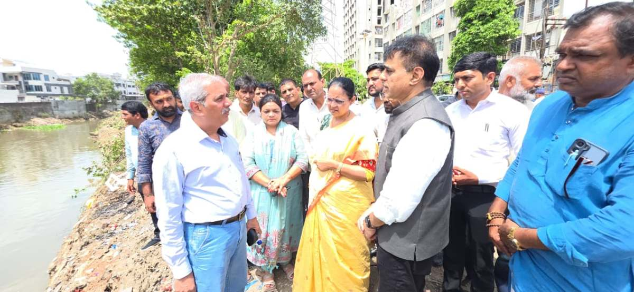
Spread the love

મેયર માયા માવાણી સાથે વિવિધ વિસ્તારોની મુલાકાત; ચોમાસા પૂર્વે તમામ કામગીરી સમયસર પૂર્ણ કરવા તંત્રને તાકીદ
સુરત
આગામી ચોમાસાની સિઝનને ધ્યાનમાં રાખીને સુરત મહાનગરપાલિકા દ્વારા હાથ ધરવામાં આવેલી પ્રિ-મોન્સૂન કામગીરીની રાજ્યના આરોગ્ય રાજ્યમંત્રી પ્રફુલ પાનશેરિયાએ સમીક્ષા કરી હતી. સુરતના નીચાણવાળા વિસ્તારોમાં ખાડી પૂરના કારણે નાગરિકોને પડતી મુશ્કેલીઓનું કાયમી નિરાકરણ લાવવા માટે તેમણે વિવિધ વિસ્તારોમાં ગ્રાઉન્ડ વિઝિટ કરીને ચાલી રહેલી કામગીરીનું નિરીક્ષણ કર્યું હતું.

ખાડી સફાઈ કામગીરીનું જાત નિરીક્ષણ
‘મારો વિસ્તાર, મારી ફરજ’ના ધ્યેય સાથે મંત્રીએ માયા માવાણી તેમજ સ્થાનિક કોર્પોરેટરો, ભાજપના હોદ્દેદારો અને મહાનગરપાલિકાના ઉચ્ચ અધિકારીઓ સાથે ભગવતી સોસાયટી-પુણા વિસ્તારમાં ચાલી રહેલી ખાડી સફાઈ કામગીરીનું સ્થળ પર જઈને નિરીક્ષણ કર્યું હતું. ખાડીમાંથી ગાદ અને કચરો દૂર કરવા માટે એમ્ફિબિયસ એક્સકેવેટર મશીન દ્વારા સતત કામગીરી કરવામાં આવી રહી છે.

નાગરિકોની સુખાકારી માટે કડક સૂચનાઓ
નિરીક્ષણ દરમિયાન મંત્રીએ અધિકારીઓને સ્પષ્ટ સૂચના આપી હતી કે ચોમાસા દરમિયાન નાગરિકોને પાણી ભરાવા અને ગંદકી જેવી સમસ્યાઓનો સામનો ન કરવો પડે તે માટે કામગીરીમાં કોઈપણ પ્રકારની બેદરકારી રાખવામાં ન આવે. તેમણે તમામ કામગીરી નિર્ધારિત સમયમર્યાદામાં પૂર્ણ કરવા અને ગુણવત્તા જાળવવા માટે તંત્રને કડક તાકીદ કરી હતી.

આગોતરા આયોજનથી હાલાકી ટાળવાનો પ્રયાસ
મંત્રીએ જણાવ્યું હતું કે મહાનગરપાલિકા દ્વારા પ્રિ-મોન્સૂન કામગીરી માટે આગોતરું આયોજન કરવામાં આવ્યું છે. તેમની વ્યક્તિગત દેખરેખ અને નિયમિત સમીક્ષાના કારણે કામગીરીમાં વધુ વેગ અને પારદર્શિતા આવી છે. આ વર્ષે ચોમાસા દરમિયાન સુરતના નાગરિકોને ઓછામાં ઓછી મુશ્કેલી પડે તે માટે તંત્ર સંપૂર્ણ સજ્જ હોવાનું તેમણે જણાવ્યું હતું.

પુણા વિસ્તારમાં ખાડી ડ્રેનેજ બોક્ષ કામગીરીની આરોગ્ય રાજ્યમંત્રી પ્રફુલ પાનશેરિયાએ વિઝિટ કરી
AdminJune 7, 202601 mins
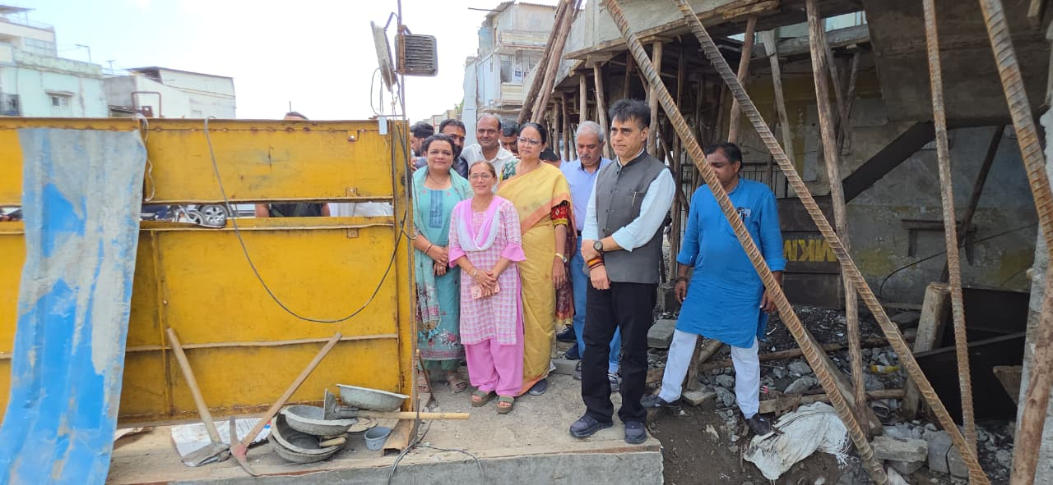
Spread the love

મેયર માયા માવાણી સાથે પ્રિ-મોન્સૂન કામગીરીની સમીક્ષા; સમયસર કામ પૂર્ણ કરવા મનપા તંત્રને તાકીદ

સુરત
પ્રિ-મોન્સૂન કામગીરી અંતર્ગત સુરત મહાનગરપાલિકા દ્વારા પુણા વિસ્તારમાં ચાલી રહેલી ખાડી ડ્રેનેજ બોક્ષની કામગીરીની રાજ્યના આરોગ્ય રાજ્યમંત્રી પ્રફુલ પાનશેરિયાએ સ્થળ મુલાકાત લઈને સમીક્ષા કરી હતી. ચોમાસા પૂર્વે નીચાણવાળા વિસ્તારોમાં પાણી ભરાવાની સમસ્યા નિવારવા માટે ચાલી રહેલી કામગીરીનું તેમણે જાત નિરીક્ષણ કર્યું હતું.

ઉચ્ચ સ્તરીય ટીમ સાથે સ્થળ નિરીક્ષણ
આ વિઝિટ દરમિયાન મંત્રી સાથે માયા માવાણી તેમજ કોર્પોરેટરો, વોર્ડ પ્રમુખો અને મહાનગરપાલિકાના ઉચ્ચ અધિકારીઓ ઉપસ્થિત રહ્યા હતા. ભગવતી સોસાયટી વિસ્તાર સહિત પુણા વિસ્તારમાં ચાલી રહેલી ખાડી ડ્રેનેજ બોક્ષની કામગીરીની પ્રગતિની વિગતવાર સમીક્ષા કરવામાં આવી હતી અને જરૂરી સૂચનો આપવામાં આવ્યા હતા.

ચોમાસા પૂર્વે કામગીરી ઝડપથી પૂર્ણ કરવાની તાકીદ
મંત્રીએ જણાવ્યું હતું કે સુરતના નીચાણવાળા વિસ્તારોમાં ખાડી પૂરના કારણે દર વર્ષે નાગરિકોને મુશ્કેલીઓનો સામનો કરવો પડે છે. આ સમસ્યાનો કાયમી ઉકેલ લાવવા માટે પ્રિ-મોન્સૂન કામગીરી અત્યંત મહત્વપૂર્ણ છે. તેમણે મનપા તંત્રને સ્પષ્ટ સૂચના આપી હતી કે તમામ કામો નિર્ધારિત સમયમર્યાદામાં પૂર્ણ કરવામાં આવે અને ગુણવત્તામાં કોઈ સમાધાન ન થાય.

નાગરિક સુખાકારીને પ્રાથમિકતા
મંત્રીએ વધુમાં જણાવ્યું હતું કે ચોમાસા દરમિયાન નાગરિકોને પાણી ભરાવા જેવી સમસ્યાનો સામનો ન કરવો પડે તે માટે તંત્ર સતત કાર્યરત છે. સમયસર અને આયોજનબદ્ધ કામગીરીથી આ વર્ષે સુરતવાસીઓને રાહત મળશે તેવો વિશ્વાસ તેમણે વ્યક્ત કર્યો હતો.

